Approfondissement des compétences

ITINERAIRE 2
Activité 1 : LE RECIT DES ORIGINES DE ROME PAR TITE-LIVE / UN MYTHE OU L’HISTOIRE ?

- Selon la légende, durant quel siècle, Rome a-t-elle été fondée ?
………………………………………………………………………………………………
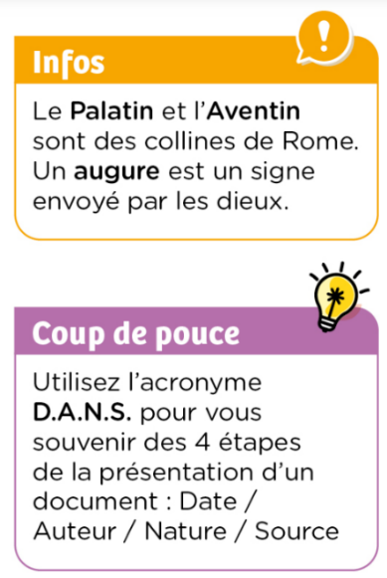
- Citez le nom d’un homme politique et conquérant qui a utilisé le mythe de la fondation de Rome : …………………………………………………………………
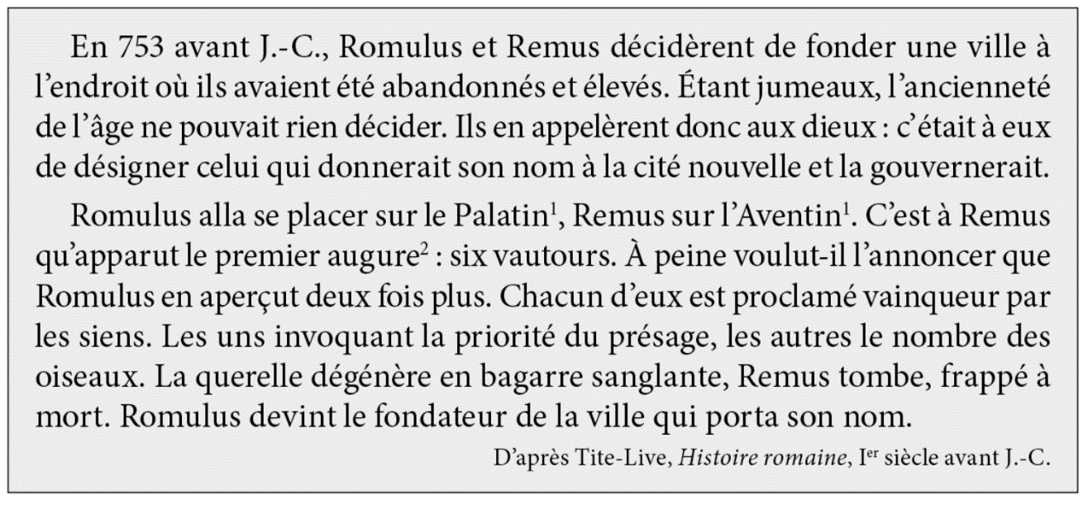
Consignes :
- Identifiez ce document en indiquant :
- La Date : …………………. L’Auteur : …………………..
- La Nature : ……………………………………………………………..
- La Source (titre de l’œuvre) : …………………………………………

- Donnez un titre à ce document.
………………………………………………………………………………………………

- D’après ce document, quand est fondée Rome et qui est le fondateur de Rome ?
………………………………………………………………………………………………
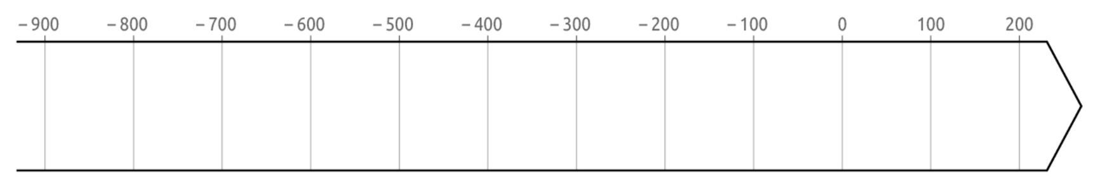
- Sur cet axe chronologique, mettez une croix rouge pour marquer la date de la fondation de Rome, évoquée dans le texte et coloriez en vert le siècle d’écriture du document.
- Combien de siècles séparent la date de fondation de Rome indiquée et le siècle d’écriture ?
………………………………………………………………………………………………….
- D’après ce que vous avez appris dans votre leçon, que font les Romains en Méditerranée au Ier s. av. JC, au moment où Tite-Live écrit ce texte ?
………………………………………………………………………………………………………………………………………………………………………………………………………………………………………………………………………………………………

- D’après vos connaissances, ce récit de la fondation de Rome est-il prouvé par les recherches archéologiques ? Justifiez votre réponse.

………………………………………………………………………………………………………………………………………………………………………………………………………………………………………………………………………………………………

- En utilisant votre réponse à la question 5, expliquez pourquoi, au Ier s. av. JC, Tite-Live écrit la légende de la fondation de Rome.

………………………………………………………………………………………………………………………………………………………………………………………………………………………………………………………………………………………………………………………………………………………………………………………………

Ce que j’ai appris de nouveau sur … la fondation historique et mythologique de Rome
- Citez un historien romain qui raconte la fondation légendaire de Rome. Expliquez pourquoi il raconte la légende de Rome au Ier s. av. JC.

……………………………………………………………………………………………………………………………………………………………………………………………………………………………………………………………………………………………………………………………………………………………………………………………………………………………………………………………………………………………………………

